**BÀI THỰC HÀNH: TỈA HOA TRANG TRÍ MÓN ĂN TỪ MỘT SỐ LOẠI RAU, CỦ, QUẢ**

**A - GIỚI THIỆU CHUNG**

Để có một món ăn ngon miệng, ngoài việc lựa chọn thực phẩm, chế biến món ăn, ta cũng cần chú ý đến trình bày trang trí món ăn để tăng thêm vẻ hấp dẫn ngon miệng.Bài học mới dưới đây sẽ giới thiệu cho chúng ta một số cách trang trí món ăn đơn giản mà vẫn hiệu quả, đó là tỉa hoa trang trí-một hình thức sử dụng các loại rau, củ, quả để tạo nên những bông hoa trang trí món ăn. Mời các em cùng tìm hiểu nội dung bài thực hành tỉa hoa trang trí

**I. Nguyên liệu, dụng cụ tỉa hoa**

*1)*Nguyên liệu : hành lá, hành củ, tỏi, ớt, dưa chuột, cà chua, củ cải trắng, củ cải đỏ, đu đủ ...

*2)*Dụng cụ : Dao bản to, mỏng ; dao nhỏ, mũi nhọn ; dao lam ; kéo nhỏ, mũi nhọn ; thau nhỏ... (h.3.28).

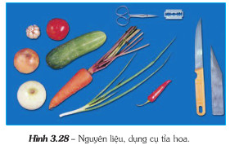

Có nhiều hình thức tỉa hoa : tỉa dạng phẳng, tỉa dạng nổi thành các loại hình khối ; tỉa tạo hình hoa, lá từ các loại rau, củ, quả... Tuỳ theo tính chất của rau, củ, quả và yêu cầu mĩ thuật của món ăn mà vận dụng hình thức tỉa hoa phù hợp.

**II  - Thực hiện mẫu**

**1. Tỉa hoa từ hành lá**

Tía hoa huệ trắng

*a)*Hoa: Sử dụng đoạn trắng của cọng hành, thân tròn, đẹp, cắt ra làm nhiều đoạn bằng nhau, có chiều dài gấp 3 lần đường kính tiết diện.

Dùng lưỡi dao lam chẻ sâu xuống 1/2 chiều cao đoạn hành vừa cắt tạo thành nhiều nhánh nhỏ đều nhau để làm cánh hoa ; ngâm nước khoảng 5-10 phút cho cánh hoa cong ra.

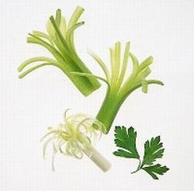

*b)*Cành : Lấy 1 cây hành lá cắt bỏ phần lá xanh, mỗi lá chỉ chừa lại một đoạn ngắn 1cm - 2cm để tỉa thành cuống hoa. Dùng tăm tre gắn mỗi đoạn hành trắng vừa tỉa lên cuống hoa.

*c)*Lá : Chọn 1 cây hành lá khác, cắt bớt lá xanh, chừa lại một đoạn ngắn khoảng 10 cm, dùng mũi kéo nhọn tách mỗi cọng lá thành 2 - 3 lá nhỏ, ngâm nước vài phút cho lá cong tự nhiên, ở giữa cây hành lá này, dùng tăm tre cắm 1 cành hoa lên (h.3.29).

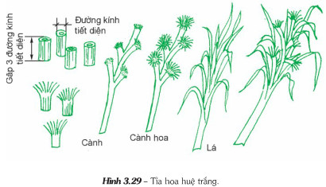

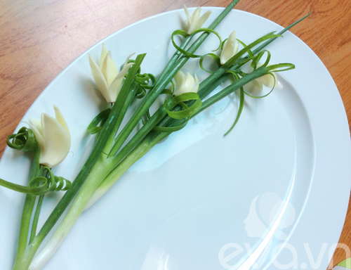

Các em bấm vào link để xem và thực hành nhé: <https://www.youtube.com/watch?v=b2d2EFSbNt4>

**2. Tỉa hoa từ quả dưa chuột**

*a) Tỉa môt lá và ba lá*

*Một lá:

-   Dùng dao cắt một cạnh quả dưa, không cắt sâu đến ruột dưa.

-  Cắt lát mỏng theo cạnh xiên, cắt dính nhau từng 2 lát một - tách 2 lát dính rẽ ra thành hình lá (h.3.32a).

*  Ba lá : Cắt lát mỏng theo cạnh xiên và cắt dính nhau 3 lát một - xếp xoè 3 lát hoặc cuộn lát giữa lại (h. 3.32b).

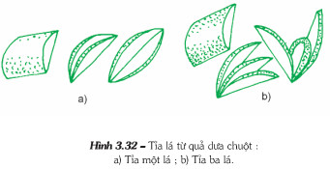

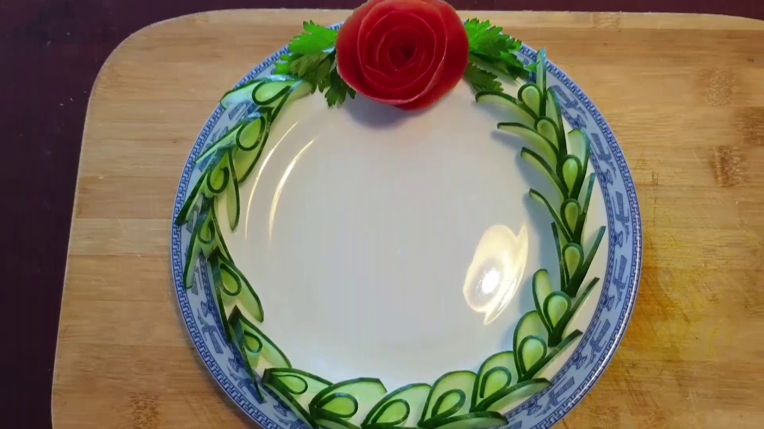

*b) Tỉa cành lá*

-  Cắt một cạnh quả dưa, cắt lại thành hình tam giác, cắt nhiều lát mỏng dính nhau tại đỉnh nhọn A của tam giác (theo số lượng lẻ : 5, 7, 9 ...)

-  Cuộn các lát dưa xen kẽ nhau (hình 3.33).

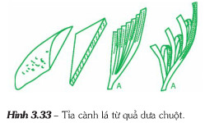

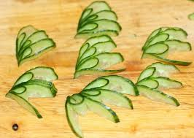

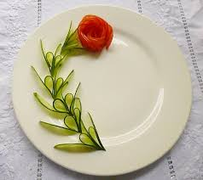

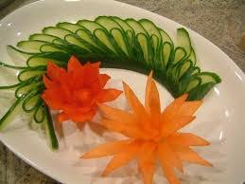

*c) Tỉa bó lúa*

Cách thực hiện giống như cách tỉa cành lá nhưng chỉ khác là miếng dưa để tía được cắt thành hình tam giác cân có đỉnh cong (h.3.34).

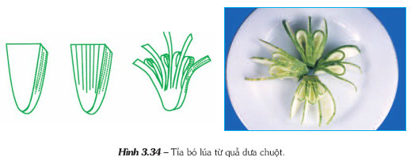

Các em bấm vào link để xem và thực hành nhé: <https://www.youtube.com/watch?v=r8YrR8rtrrY>

**4. Tỉa hoa từ quả cà chua**

Tỉa hoa hồng (h.3.35)

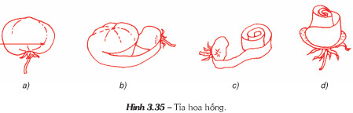

-  Dùng dao cắt ngang gần cuống quả cà chua nhưng còn để dính lại một phần (h.3.35a).

-  Lạng phần vỏ cà chua dày 0,1cm - 0,2cm từ cuống theo dạng vòng trôn ốc xung quanh quả cà chua để có một dải dài (h.3.35b).

-  Cuộn vòng từ dưới lên, phần cuống sẽ dùng làm đế hoa (h.3.35c,d).

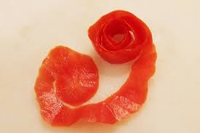

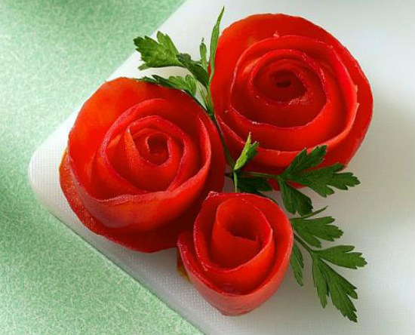

Các em bấm vào các link sau để xem và thực hành nhé!!

<https://www.youtube.com/watch?v=lHJ0bP3S3_Y>

<https://www.youtube.com/watch?v=dLwGZxCP8Zk>

**B. Lời kết**

Sau khi học xong bài Thực hành: Tỉa hoa trang trí món ăn từ một số rau, củ, quả các em cần ghi nhớ những nội dung chính sau đây:

-Biết cách tỉa hoa trang trí bằng rau, củ, quả.

-Thực hiện tỉa được một số mẫu hoa đơn giản, thông dụng để trang trí món ăn.(Hành lá, cà chua, dưa leo…)

-Có ý thức vận dụng vào thực tế để tỉa hoa trang trí món ăn.

Nếu các em có thắc mắc về các nội dung của bài học thì nhớ đặt câu hỏi ở phần thảo luận để được hổ trợ nhé các em!!!

**Chúc các em học tốt!!!**

**Các em vừa học vừa giữ gìn sức khỏe thật tốt nữa nhé các em!!!**